Tabla de contenido
1. Control de versiones 1
2. Datos del Subproceso 3
3. Diagrama de flujo 4
4. Desarrollo del Subproceso 5

Datos del Subproceso
Proceso al que pertenece el Subproceso:
Entradas del Subproceso | Entradas
 | 1.
 | 2.
 | 3.
 | 4.
 | 5.
Salidas del Subproceso | Salidas
 | 1.
 | 2.
 | 3.
 | 4.
 | 5.
Objetivo del Subproceso :
Alcance del Subproceso:
Recursos tecnológicos requeridos en el Subproceso:

Diagrama de flujo
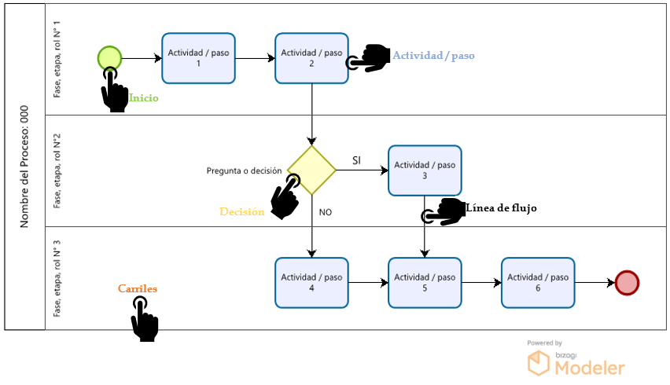

Desarrollo del Subproceso
Tomando como referencia el diagrama de flujo, se procede a desarrollar cada actividad / paso del Subproceso.

  - Escribir el nombre de actividad / paso 1:
Desarrollar la actividad / paso 1:

  - Escribir el nombre de actividad / paso 2:
Desarrollar la actividad / paso 2:

  - Escribir el nombre de actividad / paso 3:
Desarrollar la actividad / paso 3:

  - Escribir el nombre de actividad / paso 4:
Desarrollar la actividad / paso 4:

  - Escribir el nombre de actividad / paso 5:
Desarrollar la actividad / paso 5:

Control de versiones
N° Versión | Detalle de actualización | Fecha de Actualización | Elaborado por: | Revisado por: | Aprobado por: | Adjuntos
1.0 | Documento inicial | Dd/mm/aa | Nombre completo de quien lo elaboró | Nombre completo de quien lo revisó | Nombre completo de quien lo aprobó | Información relevante (adjunto, comentarios, entre otros). Opcional

